Kehabisan air, lalu terendam air: Jalan Yunani dalam membangun ketahanan terhadap ancaman iklim
Yunani yang dilanda kekeringan menghadapi risiko banjir karena tanah yang kering memperparah curah hujan yang intens. Para ilmuwan menawarkan solusi, namun ketidakmampuan politik menghambat upaya pencegahan yang proaktif.
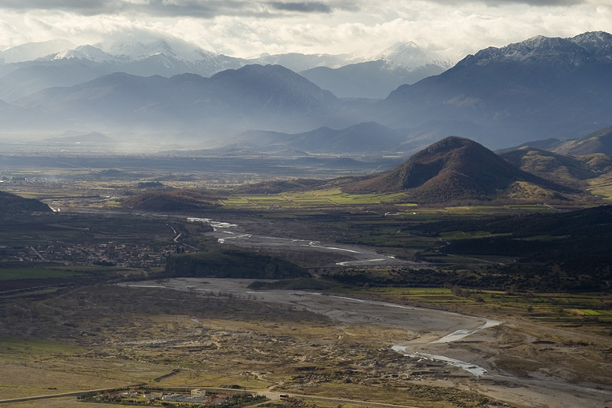
Pemandangan wilayah Thessaly, Yunani. Perubahan iklim memiliki dampak yang luas, termasuk pada siklus air, yang pada gilirannya secara langsung mempengaruhi peristiwa seperti kekeringan dan banjir. Sumber: Wikimedia Commons.
Oleh: |  | Editor:
Phoebe Koundouri, Athens University of Economics and Business - Angelos Alamanos, independent researcher - |  | Vicky Markolefa, Senior Commissioning Editor - Samrat Choudhury, Commissioning Editor -

Yunani yang dilanda kekeringan kini menghadapi risiko banjir, karena tanah yang kering memperparah curah hujan yang intens. Para ilmuwan menawarkan solusi, namun ketidakmampuan politik menghambat upaya pencegahan yang proaktif.
`

Yunani terjebak dalam perangkap iklim: kekeringan yang lebih panjang kini menjadi pendahulu banjir yang lebih intens, siklus berbahaya yang didorong oleh lanskap yang kering dan saluran air yang kewalahan.
Para ilmuwan memiliki keahlian teknis untuk memutus rantai ini dengan strategi seperti sistem peringatan dini dan solusi berbasis alam, tetapi ada masalah.
Tindakan hukum Uni Eropa terhadap Athena karena keterlambatan persiapan banjir mengungkapkan hambatan: ketidakmampuan politik menghambat peralihan dari respons bencana reaktif ke perencanaan proaktif dan tangguh yang krusial untuk melindungi negara dari risiko iklim yang semakin parah.
Perubahan iklim memiliki dampak luas, termasuk pada siklus air, yang pada gilirannya secara langsung mempengaruhi peristiwa seperti kekeringan dan banjir. Para ilmuwan sering merujuk pada keterkaitan ini sebagai "rantai perubahan iklim–kekeringan–banjir" atau sebagai serangkaian risiko yang saling terkait.
Proyeksi iklim masa depan, berdasarkan model matematis yang dikenal sebagai Global dan Regional Circulation Models (GCMs dan RCMs), umumnya memprediksi kenaikan suhu dan perubahan pola curah hujan, seringkali dengan peristiwa hujan yang lebih sedikit namun lebih intens. Di banyak wilayah, hal ini menyebabkan kondisi kekeringan yang dapat berlangsung berbulan-bulan.
Interaksi antara curah hujan dan kekeringan
Ironisnya, periode kering yang berkepanjangan ini sebenarnya dapat memicu banjir parah karena tiga alasan utama.
Pertama, kekeringan yang berkepanjangan menyebabkan tanah mengering dan menjadi lebih padat, mengurangi kemampuannya untuk menyerap air. Dalam kasus ekstrem, tanah bahkan dapat menjadi hidrofobik, menolak air daripada menyerapnya. Jadi, ketika hujan deras akhirnya datang, sebagian besar air mengalir di permukaan daripada diserap, meningkatkan risiko banjir mendadak.
Kedua, kekeringan melemahkan atau membunuh tanaman yang biasanya menstabilkan tanah dan membantu menahan air. Tanpa buffer alami ini, air hujan mengalir lebih cepat melintasi lanskap, mempercepat aliran permukaan dan erosi.
Ketiga, aliran sungai yang berkurang selama kekeringan dapat menyebabkan endapan sedimen menumpuk di aliran sungai dan dasar sungai, sehingga menyumbatnya. Ketika hujan kembali, penyumbatan ini meningkatkan kemungkinan luapan dan banjir.
Yang penting, maka, adalah seberapa banyak air yang tiba dan seberapa tiba-tiba, dalam kondisi kekeringan yang berubah ini. Kekeringan juga memengaruhi karakteristik curah hujan. Udara yang lebih hangat menampung lebih banyak kelembapan (sekitar 7 persen lebih banyak per derajat pemanasan global), jadi ketika kelembapan itu akhirnya mengembun, dapat menyebabkan curah hujan yang intens.
Sementara itu, tingkat penguapan yang lebih tinggi selama periode kering berarti bahwa ketika hujan turun, seringkali datang dalam ledakan singkat dan dahsyat yang melampaui kapasitas sistem drainase. Jadi, ketika hujan deras tiba-tiba menghantam tanah kering dengan vegetasi yang jarang dan sungai yang tersumbat sedimen, lanskap tersebut tidak dapat menanganinya, menyebabkan banjir bandang yang merusak.
Kita telah menyaksikan hal ini dalam beberapa tahun terakhir di tempat-tempat seperti California, Australia, Eropa Tengah, Mediterania, dan Yunani (termasuk Thessaly dan Yunani Tengah). Bagi komunitas ilmiah, peristiwa-peristiwa ini tidak mengejutkan. Faktanya, banyak dari kita telah berkontribusi pada studi yang memprediksi kejadian semacam ini.
Strategi pengurangan risiko
Tantangan utama saat ini adalah bagaimana membangun ketahanan dan perlindungan berdasarkan pengetahuan yang sudah kita miliki. Berikut adalah beberapa strategi dasar untuk membantu mengelola dan mengurangi risiko banjir.
Pertama, Sistem Peringatan Dini (SPD) sangat penting. Kini, banjir mendadak dapat diprediksi berhari-hari sebelumnya, yang memungkinkan pencegahan dan tanggapan yang tepat waktu.
Peran sungai dan aliran air yang tidak tetap sangat penting bagi daerah kering. Aliran air ini biasanya kering sepanjang waktu tetapi banjir setelah hujan deras. Tanpa pemetaan yang akurat (topik yang sering diabaikan di banyak negara) yang menunjukkan lokasi mereka dan kapasitas air yang dapat mereka bawa, hampir tidak mungkin merancang pertahanan banjir yang efektif. Perencanaan infrastruktur dan penggunaan lahan sangat penting.
Langkah-langkah seperti memindahkan tanggul lebih jauh dari sungai, membiarkan dataran banjir alami menyerap kelebihan air, atau memperdalam dasar sungai untuk meningkatkan kapasitas aliran air, serta praktik penggunaan lahan berkelanjutan seperti reboisasi dan pertanian berkelanjutan yang membantu tanah menyerap air dan mengurangi aliran permukaan, sangat penting. Juga kritis untuk menghentikan pembangunan di lahan rawan banjir dekat sungai, praktik yang masih umum di Yunani.
Peningkatan sistem drainase dan irigasi merupakan intervensi yang krusial. Memelihara dan memodernisasi tanggul, kanal, dan sistem irigasi dapat membantu mengatur aliran air selama kekeringan dan banjir.
Iklim sedang berubah, dan kita harus beradaptasi dengan curah hujan yang lebih ekstrem. Di Yunani khususnya, ini berarti perlu memikirkan ulang cara kita merancang infrastruktur banjir, drainase, bahkan jalan. Hanya membangun kembali apa yang ada sebelum banjir tidak cukup. Desain lama didasarkan pada pola curah hujan dari puluhan tahun lalu, yang kini tidak berlaku lagi. Itulah mengapa kita terus melihat kegagalan berulang di tempat yang sama.
Solusi Berbasis Alam (SBA) juga dapat membantu secara berkelanjutan dengan manfaat ganda. Ini termasuk proyek-proyek skala kecil yang cerdas seperti memulihkan tepi sungai dan dataran banjir, menghubungkan kembali sungai dengan zona banjir alaminya, dan menanam vegetasi untuk memperlambat aliran air. Menghapus hambatan buatan yang mengganggu aliran sungai, menciptakan rawa-rawa untuk mengurangi aliran air puncak, dan menggunakan sistem drainase berkelanjutan perkotaan (SuDS) juga membantu.
Kesenjangan implementasi
Ide-ide ini bukanlah hal baru, tetapi sejalan dengan rencana nasional pengelolaan risiko banjir dan kekeringan. Sebagian besar hal ini sudah termasuk dalam penelitian kami sendiri dan banyak studi lain yang sering kami kutip.
Masalahnya adalah bahwa dalam kebanyakan kasus, pembuat kebijakan belum menerapkan rencana-rencana tersebut dengan memadai. Yunani dibawa ke Pengadilan Keadilan Komisi Eropa pada tahun 2024 karena gagal menyelesaikan revisi rencana pengelolaan daerah aliran sungai sesuai dengan Direktif Kerangka Air 2000/60/EC dan rencana pengelolaan risiko banjir sesuai dengan Direktif Banjir 2007/60/EC. Akibatnya, kita melihat daerah yang sama kembali terkena dampak saat bencana baru terjadi.
Analisis kami menunjukkan bahwa perlindungan banjir menggunakan intervensi skala kecil dan lokal mungkin hanya menghabiskan seperlima dari kerugian yang dapat ditimbulkan oleh banjir.
Pengalaman telah menunjukkan bahwa dengan intervensi yang tepat, kita dapat menghindari dampak terburuk perubahan iklim, banyak di antaranya sudah dipahami dengan baik. Proyek-proyek pembangunan ketahanan ini juga menciptakan lapangan kerja lokal dan dapat didanai melalui program-program Eropa yang Yunani berhak dapatkan, namun seringkali gagal dimanfaatkan.
Mungkin masalah paling mendesak bukanlah teknis, tetapi politik. Kita mungkin memerlukan pergeseran pola pikir dan perilaku di tingkat pemerintahan – berpindah dari pembangunan reaktif menjadi perencanaan proaktif dan tangguh di hadapan risiko iklim yang kompleks.
Dr. Phoebe Koundouri adalah Profesor di Universitas Ekonomi dan Bisnis Athena dan Universitas Teknologi Denmark. Ia merupakan Presiden Dewan Dunia Asosiasi Ekonom Lingkungan dan Sumber Daya Alam, Ketua SDSN Global Climate Hub, Direktur AE4RIA, dan Direktur Unit Pembangunan Berkelanjutan di Pusat Penelitian ATHENA.
Dr. Angelos Alamanos adalah peneliti independen yang berbasis di Berlin, Jerman.
Diterbitkan awalnya di bawah lisensi Creative Commons oleh 360info™.
`
Artikel ini diterjemahkan menggunakan alat kecerdasan buatan otomatis yang berpotensi memiliki kesalahan, kesilapan dan ketidakakuratan. Berbagai upaya sudah dilakukan untuk memastikan kejelasan dan koherensi, terjemahan ini bisa saja tidak lengkap dalam menangkap nuansa, intonasi dan tujuan dari teks aslinya. Untuk versi yang tepat, silakan merujuk pada artikel aslinya.
`
Artikel ini pertama kali dipublikasikan tanggal 12 May 2025 di bawah lisensi Creative Commons oleh 360info™

